МИНОБРНАУКИ РОССИИ

Федеральное государственное бюджетное образовательное учреждение высшего образования



НИЖЕГОРОДСКИЙ ГОСУДАРСТВЕННЫЙ ТЕХНИЧЕСКИЙ

УНИВЕРСИТЕТ им. Р.Е.АЛЕКСЕЕВА

Институт радиоэлектроники и информационных технологий

Кафедра информатики и систем управления

ОТЧЕТ

по лабораторной работе №4

по дисциплине

Сети и телекоммуникации

РУКОВОДИТЕЛЬ:

_____________ ___Гай В.Е.__

(подпись) (фамилия, и.,о.)

СТУДЕНТ:

____Белов Д.А._

(подпись) (фамилия, и.,о.)

____19-АС _

(шифр группы)

Работа защищена «___» ____________

* оценкой ________________________

Нижний Новгород 2021

**Задание:**

1. Подключиться к UDP серверу с помощью TCP клиента. Объяснить полученные пакеты в WireShark

2. Запустить TCP клиент, сервер, передать данные, затем прервать соединение (Ctrl + C) на стороне сервера. Объяснить полученные пакеты в WireShark

3. Запустить TCP клиент, сервер, передать данные, затем прервать соединение (Ctrl + C) на стороне клиента. Объяснить полученные пакеты в WireShark

**Структура сети**

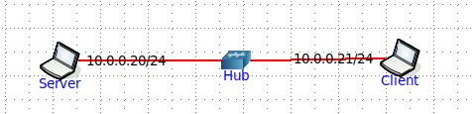

1. Подключиться к UDP серверу с помощью TCP клиента.

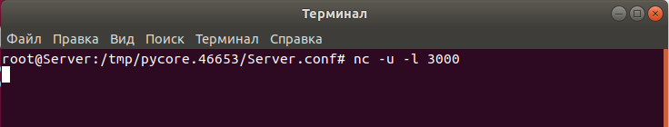

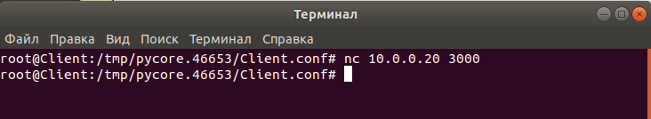

При попытке соединения клиента с сервером, сервер отправляет пакет на сбор соединения, так как. протоколы сервера и клиента не совместимы.

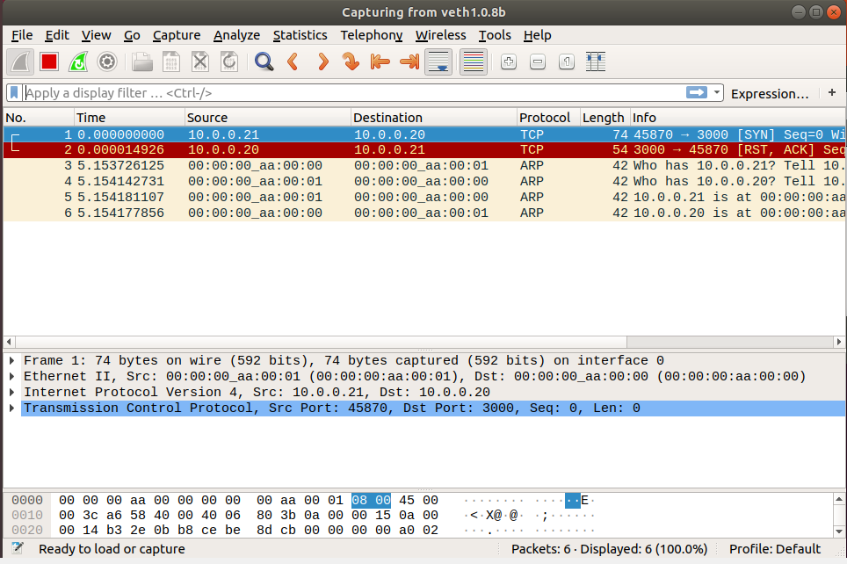

2. Запустить TCP клиент, сервер, передать данные, затем прервать соединение на стороне сервера

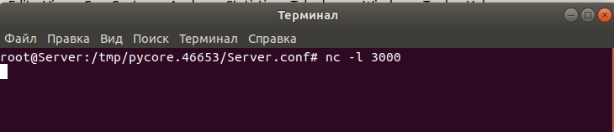



Клиент отправляет на сервер запрос на присоединение (SYN), сервер его принимает и отправляет подтверждение соединения (SYN, ACK. После получения подтверждения, клиент отправляет свой ответ (ACK). После чего соединение установлено.

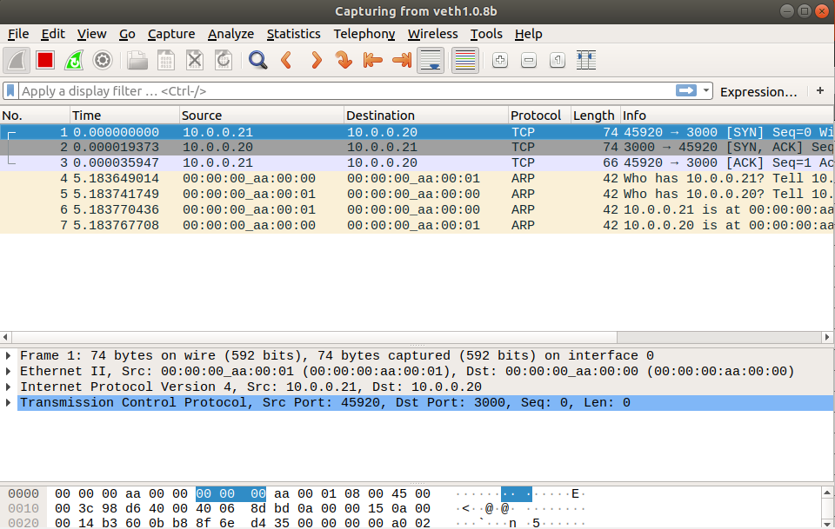

Сервер передает данные клиенту, которые были приняты:

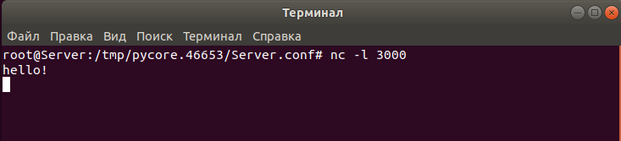

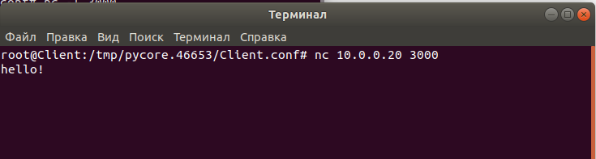

Первым пакетом сервер отправляет данные (PSH) и запрос подтверждения (ACK). Клиент получает наши данные и отправляет серверу пакет с подтверждением получения (ACK).

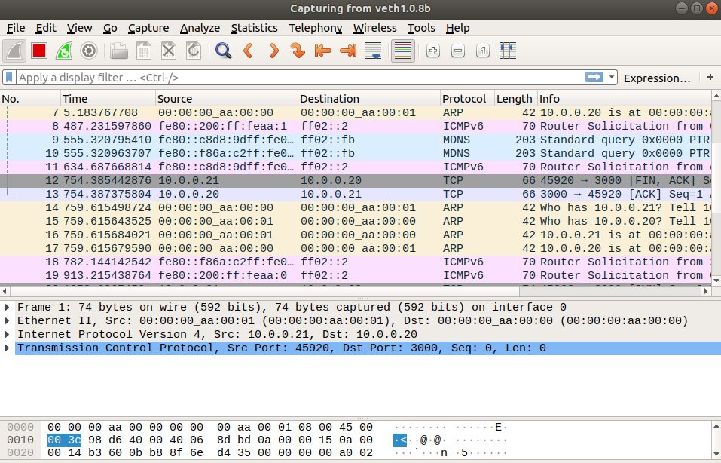

Прерываем соединение на сервере

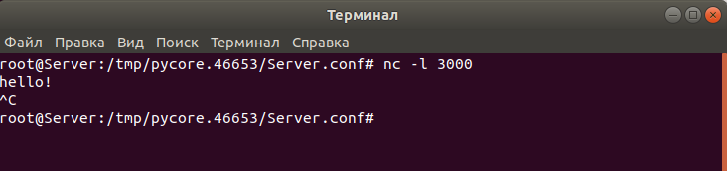

Сервер отправляет клиенту пакет со сбросом соединения (FIN) и запрос повреждения (ACK). Клиент получает данный запрос и подтверждает сброс соединения (ACK). После чего соединение сброшено.

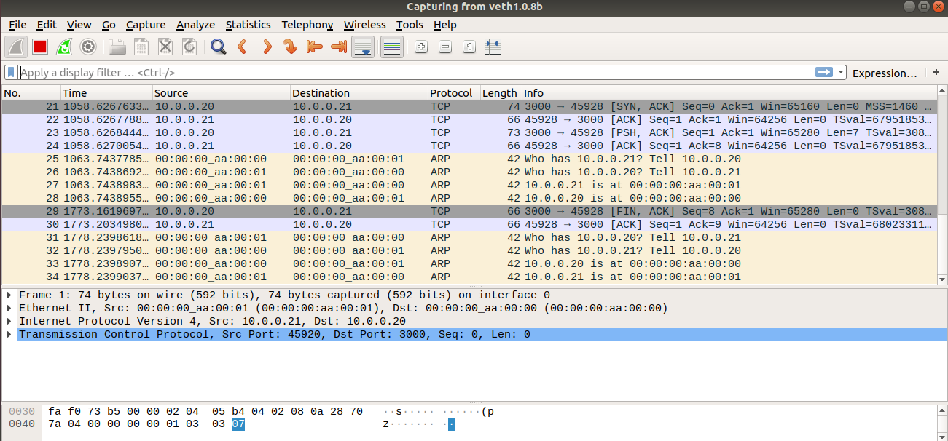

3. Запустить TCP клиент, сервер, передать данные, затем прервать соединение (Ctrl + C) на стороне клиента.

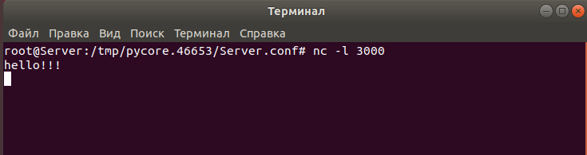

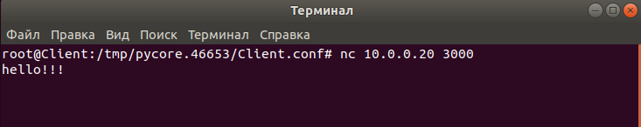

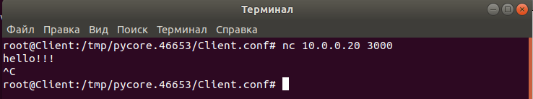

Клиент отправляет запрос на сброс соединения (FIN, ACK), сервер принимает его и отправляет клиенту сброс соединения (FIN, ACK). Клиент получает и отправляет подтверждение (ACK). Соединение сброшено с обеих сторон

